ОАО «Горынский комбинат строительных материалов»
225520 Брестская область, Столинский район, р.п. Речица, ул. Коммунистическая, 96,
приёмная – 8 (01655) 65561; отдел сбыта: тел/факс 8 (01655) 65-1-38, 65-1-95.
e-mail: gorksm@mail.ru –приёмная; sbgksm1@mail.ru – отдел сбыта; sngksm1@mail.ru – отдел снабжения.

ПРАЙС-ЛИСТ НА БЛОКИ КЕРАМИЧЕСКИЕ ДЛЯ
РЕЗИДЕНТОВ РЕСПУБЛИКИ БЕЛАРУСЬ
от 02 ноября 2022г.
(ФРАНКО-СКЛАД)
Наименование | Образец | Марка  кирпича | Цена за нат. тыс. шт. с НДС, руб. | Цена за одну нат. шт., руб. | Цена за 1м³ с НДС, руб. | Цвет | Кол-во в поддоне, шт. | Удельная  эффект.  активных  естествен.  радионуклидов  Бк/кг | Теплопроводность  Вт (М*К)
Блок керамический поризованный пустотелый,  250х250х138  К=4,423; нат.шт.  в 1м³ - 116 нат.шт. | 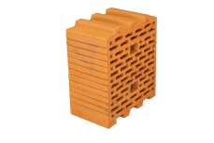 | М150 | 1406,38 | 1,41 | 162,73 | Соломенно-желтый | 104 | 149+/-18  Соотв.  1 классу | 0,250
 |  | М125 | 1342,45 | 1,34 | 155,33
 |  | М100 | 1278,53 | 1,28 | 147,94
Блок керамический поризованный пустотелый,  250х250х188  К=6,026; нат.шт.  в 1м³ - 89 нат.шт. | 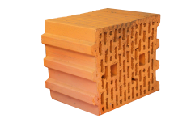 | М150 | 1912,20 | 1,91 | 162,73 | Соломенно-желтый | 75 | 149+/-18  Соотв.  1 классу | 0,250
 |  | М125 | 1825,29 | 1,83 | 155,33
 |  | М100 | 1738,30 | 1,74 | 147,93
Блок керамический поризованный пустотелый,  510х120х219  К=6,873; нат.шт.  в 1м³ - 34 нат.шт. | 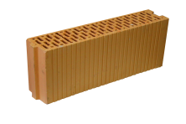 | М100 | 1982,77 | 1,98 | 147,94 | Соломенно-  желтый | 64 | 149+/-18  Соотв.  1 классу | 0,250
 |  | М75 | 1784,43 | 1,78 | 133,14
Блок керамический поризованный пустотелый,  250х120х138  К=2,123; нат.шт.  в 1м³ - 242 нат.шт. | 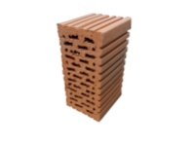 | М150 | 673,68 | 0,67 | 162,73 | Соломенно-  желтый | 180 | 149+/-18  Соотв.  1 классу | 0,250
 |  | М125 | 643,06 | 0,64 | 155,33
 |  | М100 | 612,44 | 0,61 | 147,94

Продажная стоимость одного поддона (1300х750 мм) – 18,00 руб.

